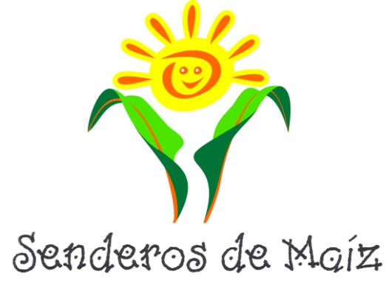
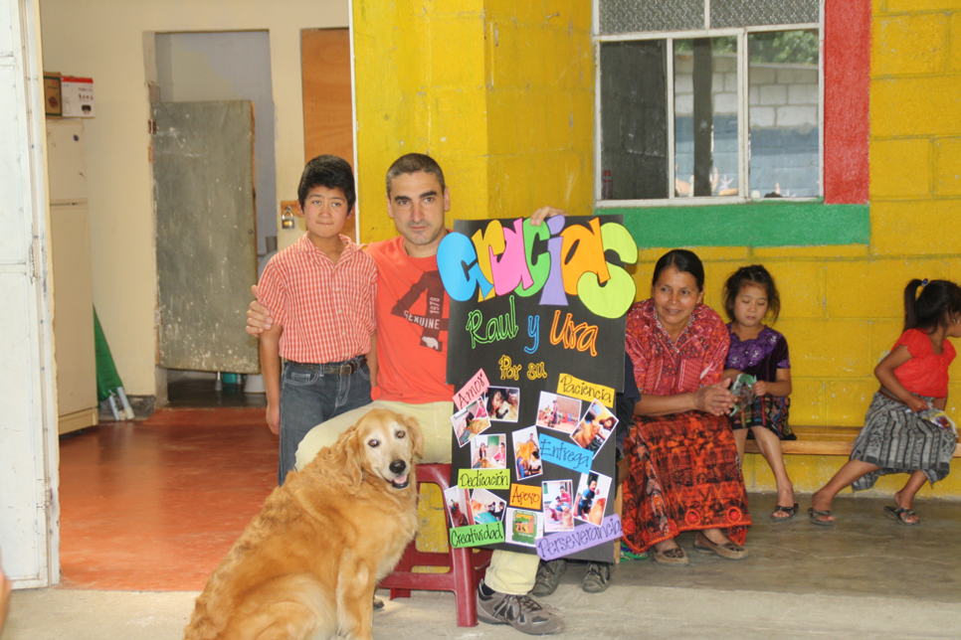
INFORME DEL PROYECTO
“Terapia Asistida con Animales en CentroS de atención a niños con discapacidad en el Departamento de Sololá (GUATEMALA)-PROYECTO URA”

Responsable del Proyecto URA: Raúl Maroto
Coordinador de Senderos de Maíz en Guatemala: José Antonio Pérez
Coordinadora de Senderos de Maíz en España: Mercedes Alonso
1. OBJETIVO GLOBAL
Mejorar la calidad de vida de las niñas y niños con discapacidad en el Departamento de Sololá en Guatemala.
2. OBJETIVOS ESPECIFICOS
2.1. Complementar la atención terapéutica tanto física como psicológica que reciben las niñas y niños con necesidades especiales, a través de la interacción con animales, en este caso perros debidamente entrenados para ello.
2.2. Capacitar personal local en la Terapia Asistida con Animales con el objetivo de poder dar este tipo de terapias en los diferentes centros de discapacitados de la cuenca del lago Atitlán en Sololá.
2.3. Cambiar la actitud que actualmente se tiene hacia los perros en la zona donde se ubica el proyecto que, por condiciones de vida, son vistos como animales sucios, agresivos y que traen enfermedades.
3. BENEFICIARIOS DIRECTOS
- 43 niñas y niños con discapacidad de diferentes centros de discapacitados de Sololá reciben Terapia Asistida con Animales.
Adjuntamos el cuadro de los 43 beneficiarios del proyecto del segundo año, con su nombre, edad, patología, centro de atención y objetivos propuestos en la terapia.
NOMBRE | EDAD | DIAGNÓSTICO | OBJETIVOS
PANYEBAR
Evelio Damián | 10 | Cagüera por retinases pigmentaria | PERCEPCIÓN ESPACIAL, ACTIVIDADES DE LA VIDA DIARIA (AVD)
Julia Balas | 7 | Síndrome Angelman | ATENCIÓN Y ESTEREOTIPAS
Francisco García Alva | 10 | Síndrome polimalformativo | ATENCIÓN, AVD, MOTRICIDAD FINA Y GRUESA
Jairo Estuardo Sapon | 10 | Síndrome convulsivo | ATENCIÓN Y MEMORIA, DISCRIMINACIÓN DE COLORES
Ana María | 7 | Baja visión, retinosis pigmentaria | PERCEPCIÓN ESPECIAL Y MEMORIA
Chelsea | 4 | Síndrome Convulsivo | INTEGRACIÓN SENSORIAL
Aníbal | 19 | Disc. Intelectual | SEGUIMIENTO DE INSTRUCCIONES
SAN JUAN- CENTRO MAYA
Rosalía Mendoza | 22 | Parálisis Cerebral | MOT. FINA/GRUESA, LENGUAJE, AVD, MOVIMIENTO MMSS, RELAJACIÓN
Erick | 22 | Parálisis Cerebral | SOCIALIZACIÓN, ESTIMULAR LENGUAJE
Katy | 11 | Síndrome Down | MOT. GRUESA, ESTIMULAR LENGUAJE, SEGUIMIENTO DE INSTRUCCIONES Y SECUENCIAS
Sandra Lucrecia | 10 | Síndrome Down | ESTIMULAR LENGUAJE, MOT.F/G, ATENCIÓN
Rodolfo | 11 | Hemiparesia | MARCHA, EQUILIBRIO
Oxmaq Loarca | 7 | Síndrome Cri du Chat | CONTACTO VISUAL, CONTROL DE CONDUCTA AGRESIVA, ESTIMULACIÓN SENSORIAL
Pablo Mishel | 11 | Autismo | SEGUIMIENTO DE INSTRUCCIONES, CONTACTO VISUAL, PSICOMOTRICIDAD
Víctor | 4 | Síndrome Down | ATENCIÓN, SEGUIMIENTO DE INSTRUCCIONES Y SECUENCIAS
Luis | 3 | Síndrome Down | CONTACTO VISUAL, IMITACIÓN NO VERB.
Mía | 6 | Anoxia neonatal | LENGUAJE Y ATENCIÓN
Araceli | 9 | Discapacidad intelectual | ATENCIÓN Y SEGUIMIENTO DE INSTRUCCIONES
Michael | 5 | Retraso psicomotor | SEGUIMIENTO INSTRUCCIONES, ATENCIÓN
Flor de María | 4 | Labio leporino | LENGUAJE
Jairo | 8 | Tartamudez | LENGUAJE, ATENCIÓN
Elia | 5 | Problemas de conducta | DESAPEGO DE LA MAMÁ
Mar ley | 8 | Caso de Bullanga | AUTOESTIMA
SAN PEDRO- SHL
Paulina González | 11 | Parálisis Cerebral | MOT. GRUESA, EQUILIBRIO, GATEO, MOTIVACIÓN, VERTICALIZACIÓN
Pedro | 7 | Retraso psicomotor | ATENCIÓN, AVD
Welser | 6 | Autismo | MOT. GRUESA, IMITACIÓN, CONTACTO VISUAL, ATENCIÓN
Mirza Cecilia | 5 | Hemiplejía derecha | PROBLEMAS DE CONDUCTA
Chosita | 6 | Discapacidad intelectual | ATENCIÓN
SANTIAGO- ADISA
Josefina Celeste | 5 | Parálisis Cerebral | RASTREO, MOTRICIDAD FINA Y GRUESA MANO
Samuel Damián | 11 | Síndrome Down | LENGUAJE Y ATENCIÓN
Esther Azucena | 4 | Crano estenosis, retraso psicomotor | ESTIMULAR BIPEDESTACIÓN Y MARCHA LATERAL
Leslie | 11 | Parálisis cerebral | GATEO, MOTRICIDAD FINA Y GRUESA MANO, MOVILIZACIÓN MMSS
Rebeca Ajchomajay | 9 | Artritis Reumatoidea Infantil | EQUILIBRIO EN MARCHA
Jesús | 7 | Retraso psicomotor | RECONOCIMIENTO COLORES Y ATENCIÓN
Glenda | 5 | Sordera | LENGUAJE SIGNIFICATIVO
Dolores Mendoza | 2 | Espina bífida | MEJORAR FUERZA EN EL TRONCO
Martin Castro | 16 | Autismo | Contacto visual, motricidad
Derek García | 12 | Parálisis cerebral Atetosica | Relajación, movimiento, mmss, atención
SAN LUCAS TOLIMÁN Y CERRO DE ORO
Cecilia Sosof | 2 | PC/ Baja visión | Estimulación sensorial y movilidad.
Juan Gregorio Ajpuac | 7 | Parálisis cerebral/Hemiplejia | Relajación, movimiento, mmss, motricidad fina
Jonathan Chocoj | 3 | Parálisis cerebral | Relajación, movimiento, mmss.
Teresa Cumatz | 4 | Parálisis cerebral | Relajación, movimiento, mmss, motricidad fina
Nataly Chocop | 4 | Parálisis cerebral | Relajación, movimiento, mmss, atención

4. BENEFICIARIOS INDIRECTOS
- Los familiares de las niñas y niños con necesidades especiales, al notar en ellos una mejora de la salud física y emocional.
- Los terapeutas de los centros de discapacitados, al facilitarles una herramienta más para mejorar la calidad de la terapia que se proporciona a las niñas y niños.
- Los propios perros de la zona, al mejorar el cuidado y atención a los mismos en sus comunidades.

5. RESULTADOS
5.1. Nº TERAPIAS DEL PROYECTO TAA
El número total de terapias llevadas a cabo en el proyecto de TAA ha sido de 1108 terapias en 5 centros de discapacitados locales, distribuidas temporalmente según el siguiente cuadro:

 | Ene | Feb | Mar | Abr | May | Jun | Jul | Ag | Sep | Oct | Nov | Dic | TOTAL
2012 |  | 25 | 45 | 49 | 58 | 60 | 59 | 61 | 57 | 35 | 34 | 4 | 487
2013 | 51 | 42 | 30 | 27 | 36 | 40 | 36 | 52 | 62 | 65 | 23 | 12 | 476
2014 | 18 | 79 | 48 |  |  |  |  |  |  |  |  |  | 148

5.2. SEGUNDO ADIESTRADOR Y PERRO DE TERAPIA
Se consiguió formar a dos profesionales en el Diplomado de Terapia Asistida con Animales de la Fundación Bocalán. Finalmente la fisioterapista Andrea Sojuel y su perro de asistencia Mo´os darán continuidad al proyecto en los centros de ADISA, San Lucas Tolimán y Cerro de Oro.

6. DESPEDIDAS
SAN PEDRO LA LAGUNA

El 25 de marzo de 2014 se realizó la despedida en el centro de discapacitados de San Pedro. La fiesta fue sorpresa y los niños sordos cantaron una canción de despedida muy emotiva en lenguaje de señas.

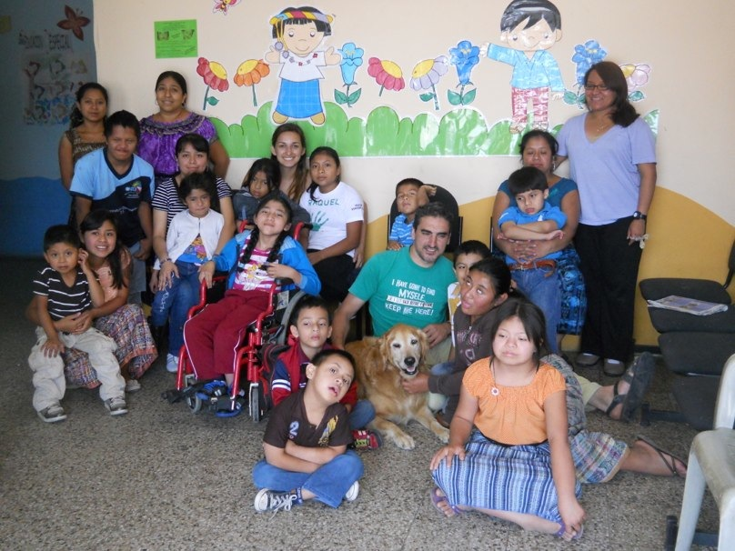

SAN JUAN LA LAGUNA

El 14 de mayo de 2014 se realizó una fiesta en San Juan en agradecimiento por el trabajo de URA en este centro. Era una fiesta con una carga emocional especial ya que fue San Juan fue el centro donde inició el proyecto URA y el pueblo donde vive Raúl con su perra. Hacer un repaso de todos esos años pasados fue emotivo y enriquecedor, con todas sus experiencias y procesos vividos.
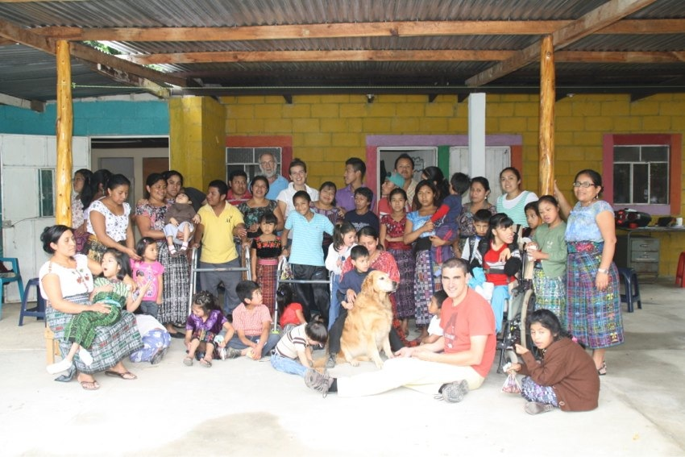

SANTIAGO ATITLÁN

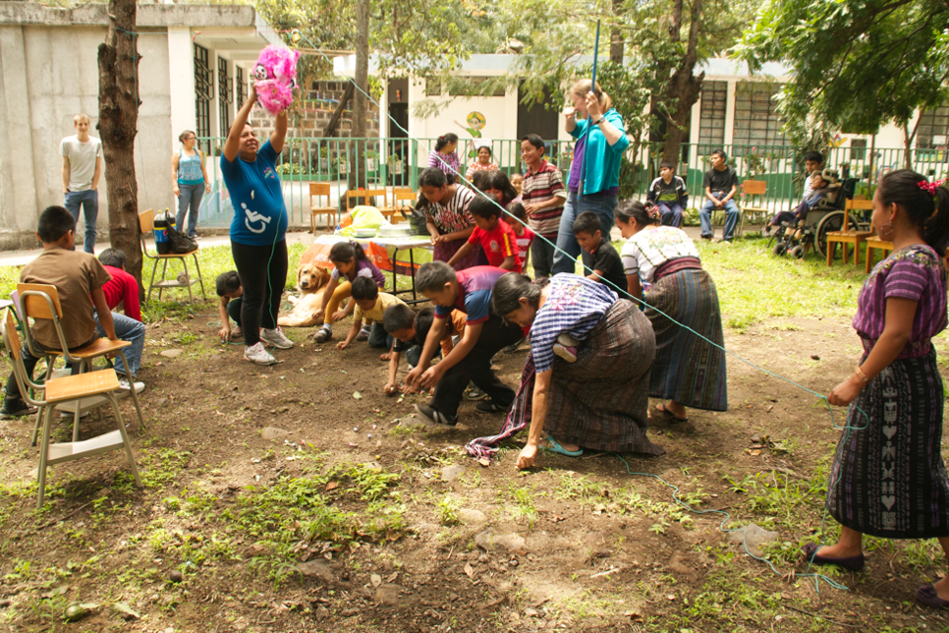
El 21 de mayo de 2014 se celebró la última fiesta de despedida en Santiago Atitlán. Se quebró una piñata que llenó de alegría a todos los niños/as y se repartieron chuchitos a todos los asistentes.
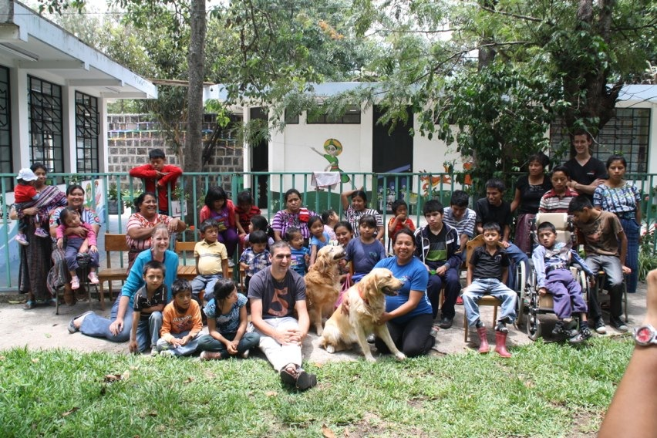

7. TESTIMONIOS

7.1. Testimonio de Claudia, directora de Somos Hijos del Lago.

TERAPIA ASISTIDA CON ANIMALES, LA EXPERIENCIA CON URA EN SOMOS HIJOS DEL LAGO.

A lo largo de estos dos últimos años, hemos visto con optimismo las visitas de Ura y de Raúl, su entrenador al Centro Somos Hijos del Lago y hemos identificado que entre todos los espacios que los niños y niñas comparten durante su estancia en el centro, el tiempo que pasan con Ura es uno de los más esperados. Vemos la alegría en sus rostros, preguntan a qué hora viene Ura o cuando viene nuevamente.
Con las compañeras de trabajo comentamos sobre avances que hemos visto en los niños y niñas que reciben su Terapia Asistida con Animales, en particular en el caso del niño Welser David, diagnosticado de Autismo quien ha logrado, para nosotros un grado muy apreciable de independencia y socialización.
Cuando Welser ingresó al centro y fue inscrito a la escuela de educación especial, hace aproximadamente un año y medio sus padres tenían pena de dejarlo ya que no tenía habilidades para sentarse y mucho menos para pararse y mantener el equilibrio, se veía un niño asustado de estar con tanta gente extraña. Sin embargo al pasar los meses y en el compartir con sus compañeros de clases, sus terapias con la Fisioterapista y sobre todo al interactuar con Ura, Welser presenta ahora otro tipo de conducta. Antes él no podía ver a los ojos cuando uno le hablaba, ahora trata de hacerlo, ya articula algunas palabras como mamá y papá, camina solo y trata de movilizarse a donde él prefiere, pero también como todo niño aprendió a hacer berrinches.

Esto es sólo por citar un caso en el que hemos visto la eficacia de la Terapia Asistida con Animales, por lo que agradecemos la estancia de Ura y el trabajo realizado por Raúl como entrenador, en apoyar el proceso que se sigue tanto de rehabilitación y habilitación a niños y niñas con discapacidad del municipio de San Pedro la Laguna. Está de más decir que lamentamos que hoy sea el último día de Ura con los niños y niñas de Somos Hijos del Lago, pero apreciamos y agradecemos el trabajo y esfuerzo de todos y cada uno de los involucrados en el proyecto Ura para Sololá.

7.2. Testimonio de Concepción Xicay, madre de Esther Azucena Tzina Xicay

“...Al principio al platicarme sobre la Terapia Asistida con Animales pensé ¿Cómo un perro puede ayudar a mi nena? Al asistir a las terapias y ver los avances, entendí que el perro le daba confianza a Azucena y observé que los logros de la nena eran más rápidos comparados a sólo la terapia física. Ahora estoy feliz porque Azucena camina y ya no tiene miedo de agacharse, girar y socializar con otras personas.”

7.3. Testimonio de Andrea Sojuel, Fisioterapeuta en Santiago Atitlán y entrenadora de Mo’os

En un principio cuando la TAA inicio en ADISA, pensaba que sólo un profesional era necesario para estar en la terapia con el niño y el perro, pero luego que Raúl me fue explicando y dando documentos a leer, comprendí que es una terapia muy completa y que se necesitan dos personas, una que oriente al niño y otra que trabaje con el perro.

En ADISA teníamos casos de niños con los cuales se nos dificultaba trabajar, y nuestra última opción era la TAA. Es increíble ver el cambio de los niños, sus avances, la motivación que ejerce el perro en cada uno de ellos, el amor que los niños le toman y por ello se esfuerzan por realizar las actividades.

Al observar el trabajo y tener la oportunidad de contar con media beca para estar en el curso de TAA 2013, fue fácil decidir que era una gran oportunidad para que la TAA continuara en ADISA y comunidades vecinas.

Ahora se trabaja con 9 niños, aunque Moos nos acompaña en todas las terapias de niños y adultos, en ocasiones los adultos lo acarician y refieren que su dolor durante la terapia fue menor. El perro da un ambiente de tranquilidad.

Con los 9 niños se van logrando poco a poco los objetivos, los padres aceptan muy bien a Moos, Ura nos ha dejado las puertas abiertas para continuar trabajando en beneficio de los niños y niñas con alguna discapacidad.

7.4. Testimonio de Leticia Mendoza, madre de Oxmaq Loarca Mendoza y directora de Centro Maya Servicio Integral:
Justamente se da hoy la oportunidad de celebrar en un día 6 TOJ, que es un día para agradecer al Creador, a nuestra madre tierra y a todos los elementos del universo que conspiraron para que tu hace tantos años decidieras emprender este camino con todas las puertas cerradas, pero que de esta manera también encontraras tu sendero, sabiendo que aquí era donde tenías que estar.
Agradecemos como lo dice el calendario Maya, por tu imaginación, talento y creatividad, y pedimos porque non encuentres obstáculos en tu camino hacia una vida digna y alegre.

“La antorcha sagrada ya está encendida, trabajemos unidos para potenciarla”

Con esto creemos que aquí se encendió la llama, y hoy el destino te da oportunidades de que tú emprendas con tu antorcha a encender otras llamas; y Ura pueda descansar sabiendo que valió la pena y fue misión cumplida.

Gracias por todo, Centro Maya Servicio Integral

7.5. Testimonio de Raúl Maroto, responsable del proyecto URA

“URA CUELGA SU PETO...”

En el año 2006 iniciaba un proyecto para dar Terapia Asistida con Animales en diferentes centros de la cuenca del lago Atitlán en Sololá, Guatemala.
Ahora, 8 años después, ese proyecto llega a su fin y quiero agradecer de corazón a todas aquellas personas que han formado parte de éste. Quisiera nombrarlas a todas, pero la verdad es que he tenido la suerte de que fueran muchísimas así que espero que nadie se sienta excluido; si me conociste durante estos 8 años, formas parte de este proyecto.
Quiero hacer mención especial a la Dra. Mercedes Alonso, de Senderos de Maíz, que desde un inicio y sin dudarlo confió en mi y en este proyecto y puso los medios para que se hiciera realidad; a Victoria Yotz y sus hij@s, Lucía, Julieta, Aku, Álvaro, Guadalupe, Fray y Jasmina, que nos adoptaron y permitieron que Ura y yo conviviéramos con ellos, nos enseñaron su idioma, sus costumbres y lo que significa compartir, ahora somos familia, Maltyoox Chewe; a Leticia Mendoza, que fue la primera y única mamá que al inicio del proyecto aceptó que Ura y yo diéramos nuestras primeras terapias en Centro Maya Xe’kiyaqassiiwaan , centro que ahora dirige; a todos y cada uno de los voluntarios que llegaron de otros países y aportaron de corazón sus conocimientos para que Ura y yo mejoráramos nuestro trabajo; a mis tres amatxus, Olaia, Zaloa y Goiti, porque me enseñaron a ver y entender la discapacidad desde otro lado y con ellas aprendí lo que significa “ayudar”, eskerrik asko, a mi familia, porque a pesar de las dificultades que hubieron y que hay, no dudaron ni un segundo en animarme a seguir mi camino, eternamente agradecido; a mis amigos, que a pesar de la distancia y lo poco que nos vemos, seguís ahí; a las terapeutas y maestras de los diferentes centros, por su paciencia conmigo, porque poquito a poco hemos ido encajando y cada vez hemos ido dando un mejor servicio; a Hora de Ayudar, porque con ellos han sido posibles estos dos últimos años; a ti Ura, que se que no leerás esto pero sabes que te lo agradezco en cada abrazo que te doy; y como no, mil gracias de corazón a tod@s es@s niñ@s que nos permitieron jugar y aprender con ellos...

Pero esto no acaba, ahora vienen Andrea y Mo’os, y vienen con las mismas ganas de aprender y disfrutar...Mil Gracias

8. PRESUPUESTO EJECUTADO

Los gastos del proyecto se han ajustando a lo presupuestado. Adjuntamos cuadro en Excel de gastos desde el inicio del proyecto por un total de 8.465 Euros, con todas las facturas y recibos escaneados.
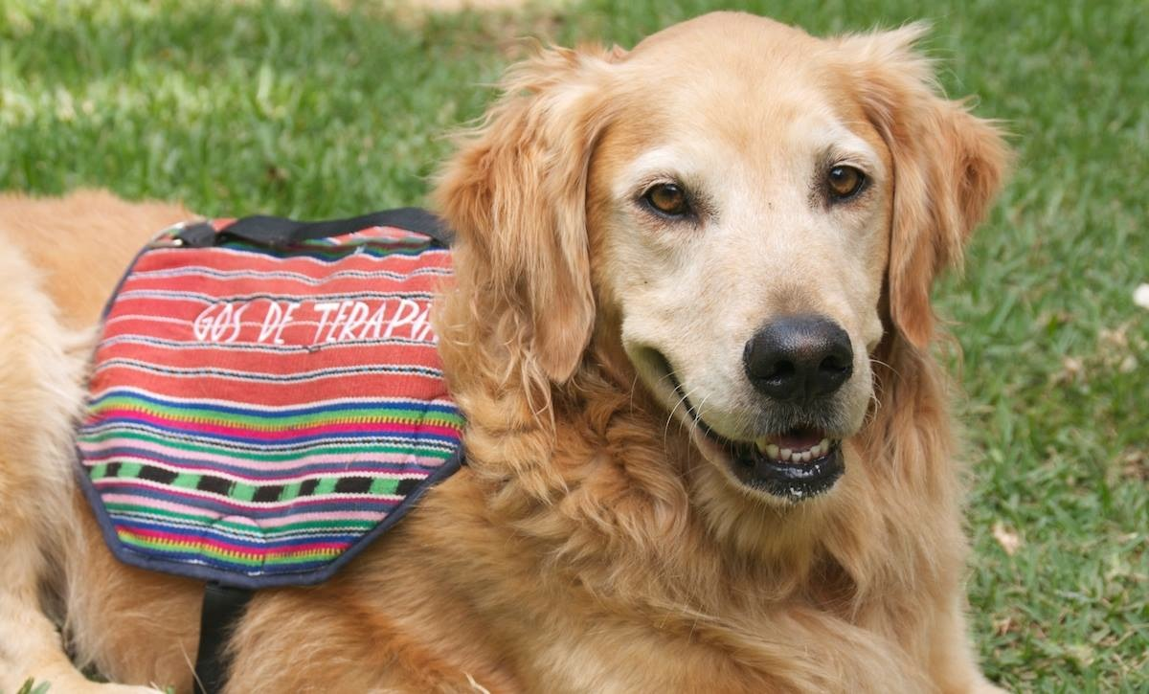
¡¡GRACIAS A HORA DE AYUDAR POR HACER POSIBLE
ESTE PRECIOSO PROYECTO!!

